**Sistema de gestión de solicitudes y tickets MPH**

**Desarrollo.**

El presente desarrollo es una etapa inicial de lo que se busca, sea una central que procese solicitudes y postulaciones de beneficios sociales, (como las becas que entrega la comuna o la entrega de calzado escolar), tickets internos , (renovación de equipos o soporte técnico en las distintas áreas del municipio), así como también el automatizar procesos del área de Transito, (solicitudes de toma de exámenes para la renovación de licencias (siendo este el modulo que se presenta en el modelo actual).

El aporte que entrega la implementación y desarrollo de este sistema, se ve reflejado en primera instancia, en la reducción de público en las oficinas de la municipalidad, puesto que se busca automatizar y digitalizar la mayoría de los trámites que actualmente generan un gran flujo de público en el recinto. Por otro lado, se busca poder reducir la carga y el estrés laboral de las personas encargadas de la atención al público, generado por la poca eficiencia que entrega el actual sistema de registro en libros. Lo que finalmente se traduce en una alternativa sustentable y automatizada que reduce los tiempos de espera, aumenta la claridad en la entrega de la información y permite a los residentes obtenerla de manera clara y eficaz.

El sistema está planeado para ser desarrollado por módulos, siendo estos enlazados a los ya existentes y así ampliar su funcionalidad de manera constante con cada requerimiento que se pueda necesitar.

Fue desarrollado de manera tal, que incluso personas que no tienen mayores conocimientos o cercanía hacia la computación o tecnología, puedan orientarse en las diferentes aéreas del programa de manera intuitiva y agradable. Facilitando la adaptación a la implementación de un nuevo sistema

Este sistema en su estado actual puede realizar las siguientes funciones.

* Administrar el ingreso de solicitudes para la asignación de horas de los exámenes necesarios para renovar las licencias de conducir.
* Se puede administrar la creación, y edición de diferentes usuarios, los que según el perfil asignado al momento de crearlos, podrán acceder a funciones definidas por este perfil, lo que sienta las bases para la futura administración del sistema con mayores funcionalidades-
* Está diseñado de tal manera, que cualquier sistema informático que se necesite implementar, pueda enlazarse y nutrirse de la base de datos creada a partir de los datos ingresados por los residentes, esto gracias a que se almacena la información que estos ingresan al momento de postular a algún beneficio y se actualiza cada vez que existe un cambio en la información ingresada.
* Al almacenar la información de los ciudadanos, se espera poder generar una base de datos que provea información relevante (datos estadísticos), que ayuden a definir soluciones con un nivel de precisión mucho mayor en cualquier área que tenga como finalidad comprender el comportamiento y necesidades de sus residentes.

Como funciona.

Remoto.

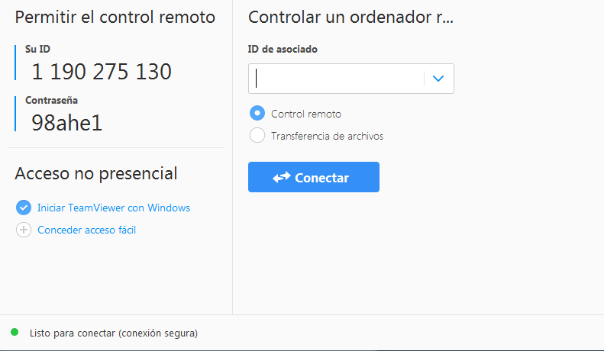

<http://localhost/Sistema%20reserva%20de%20horas/php/ingresorut.php>

Al ingresar a esta dirección, se accederá a un formulario que generará una solicitud pendiente, la que se podrá administrar desde la intranet.

Una vez completado el formulario. Ingresar a

<http://localhost/Sistema%20reserva%20de%20horas/login.php>

Aquí te encontraras con el login al sistema de administración interno.   
Para entrar utiliza las siguientes credenciales.

Rut: 19.001.795-8

Contraseña: checho1994

Este es un perfil de administrador, el único perfil que tiene habilitada la posibilidad de crear nuevos usuarios y editarlos, se busca que en futuras implementaciones, este pueda también crear y administrar perfiles personalizados para asociarlos a labores especificas.

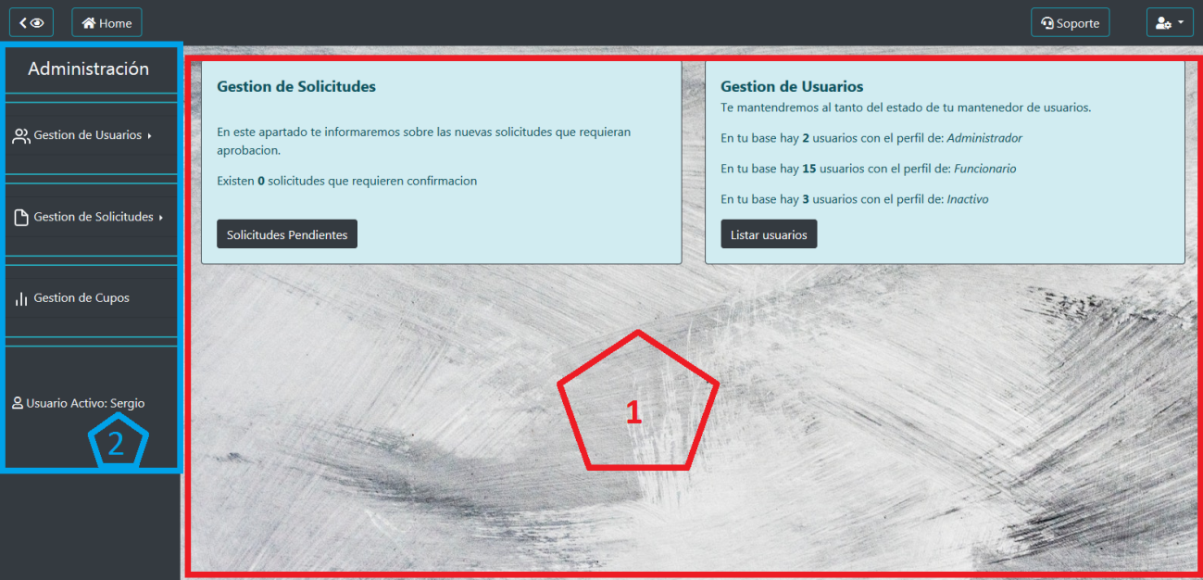

1-En el area marcada en rojo con el numero 1. Es en donde se mostrará las notificaciones y el estado actual del sistema, estos cuadros se muestran en función de los perfiles de usuarios, por ejemplo aquí el usuario Sergio, es un Administrador del sistema, por lo que puede ver información sobre los módulos de usuario, mientras que algún usuario con perfil Funcionario, no tendría acceso a estas funciones. Entrega accesos rápidos a las funciones que requieran ser administradas y no desaparecerán hasta que están sean completadas.

2- El área marcada en azul, es en donde se muestran (También en relación al perfil de usuario), todas las funciones y operación disponibles.

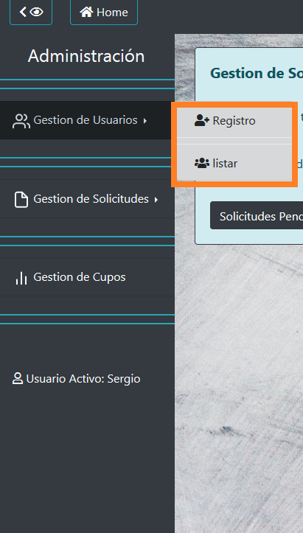 Aquí podemos ver como se despliegan las funciones de gestión de usuario que hay disponibles.

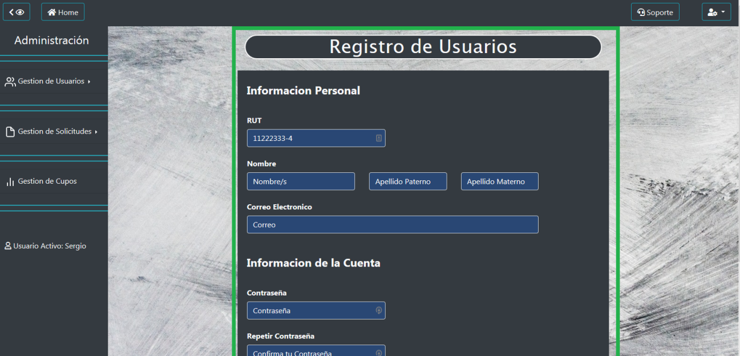

Procederemos a crear un nuevo usuario con el perfil Funcionario, para luego ingresar y poder ver las diferencias.

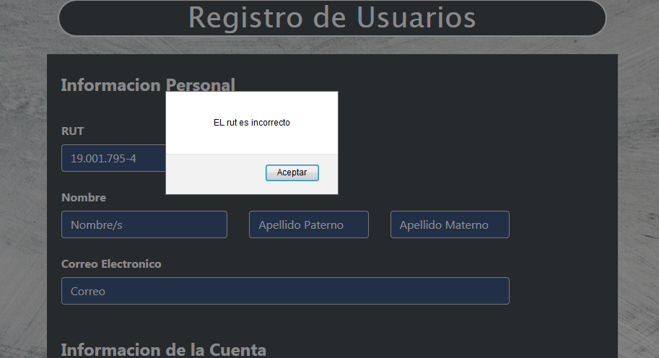

Se han habilitado una serie de validaciones con el fin de evitar que los datos que se ingresen a la base de datos sean incongruentes o no correspondan a la información solicitada.

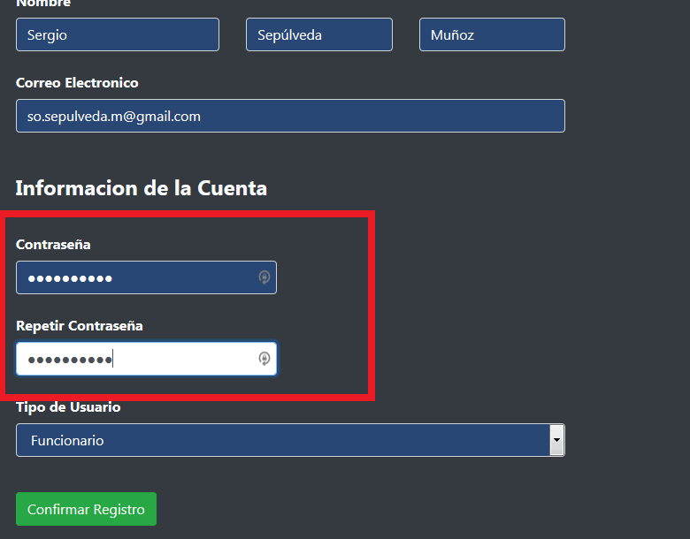

Las contraseñas son encriptadas luego de ser ingresadas, lo que aumenta la seguridad en el acceso a los sistema y restringe el ingreso no deseado.

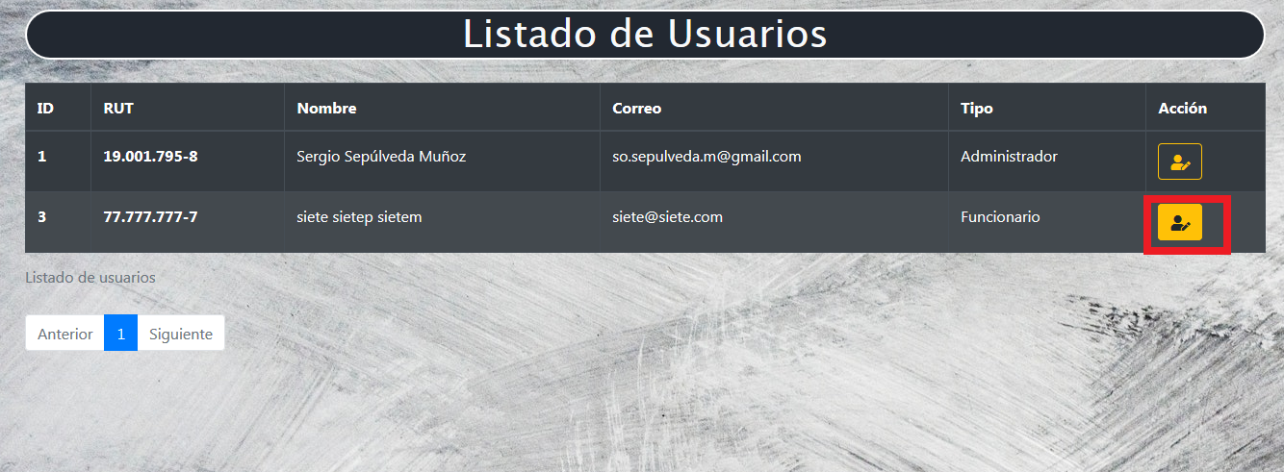

Podemos listar fácilmente a todos los usuarios de nuestra base, y tenemos un acceso directo para editarlos en caso de que sea necesario.

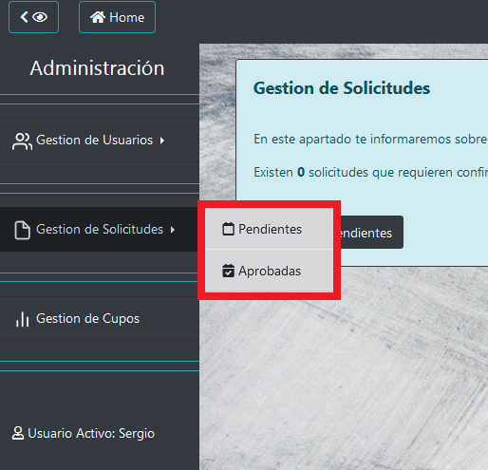

Cuando se ingresa una solicitud (en este caso es para solicitar una hora para la toma de exámenes, mediante el formulario <http://localhost/Sistema%20reserva%20de%20horas/php/ingresorut.php>), esta queda con una clasificación de pendiente y se muestra al inicio, de lo contrario, se almacena en los contenedores de aprobadas o rechazadas(en desarrollo este ultimo, pero se comporta igual que aprobadas).

Formulario.

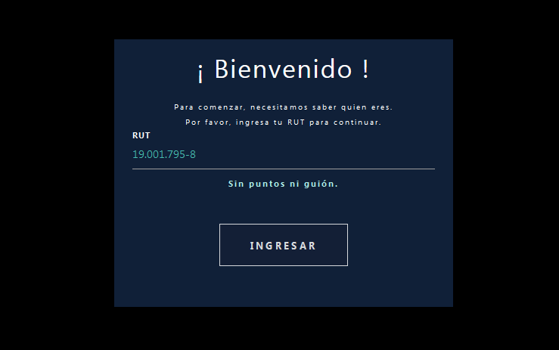

Para poder ingresar una nueva solicitud y esta se muestre en el listado de pendientes, se dene ingresar al formulario, en el cual debemos ingresar nuestro rut.

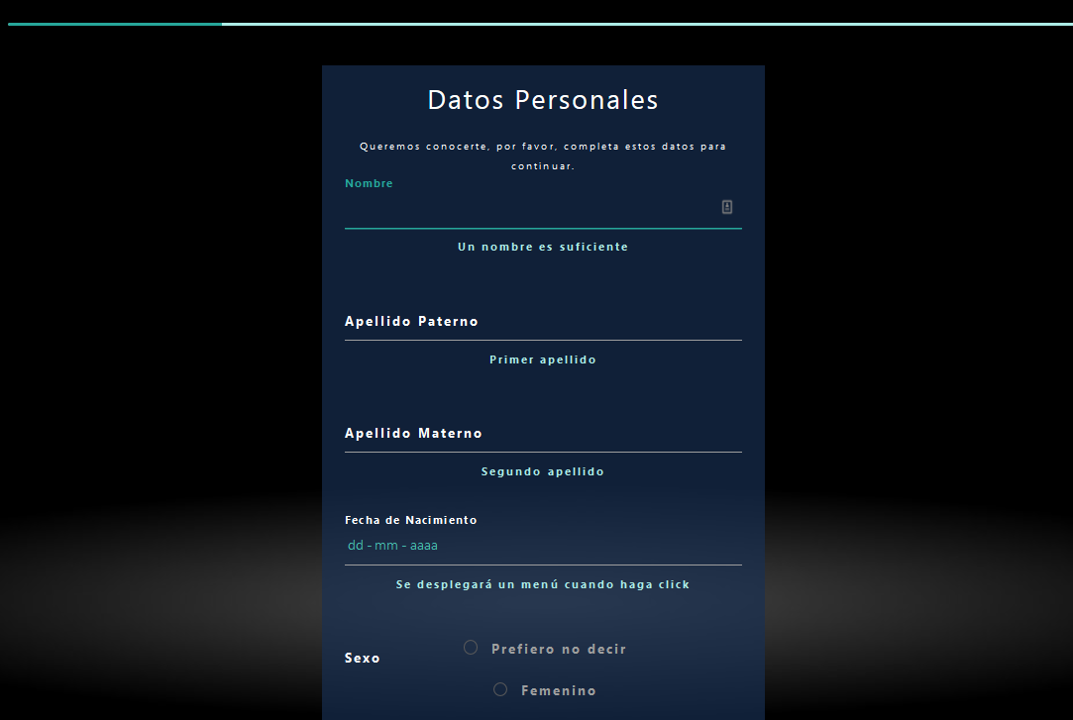

Se nos pedirá una serie de datos, los que llenaran nuestra base de datos, y finalmente, una vez terminado. Se habrá creado una solicitud.

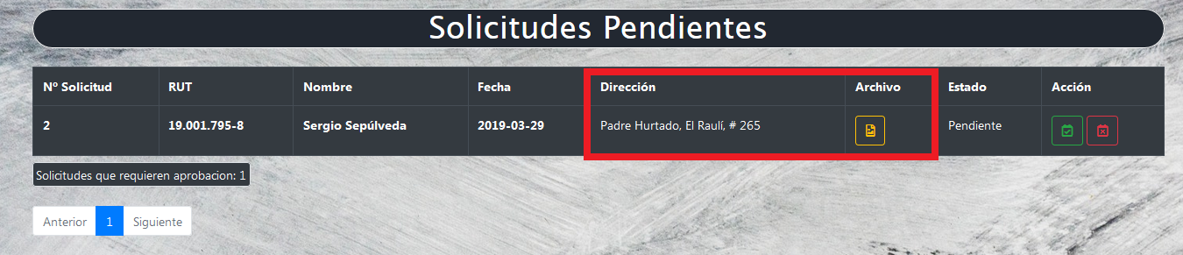

Cuando se ingresa una solicitud, para ser aceptada tiene que ser validada por un funcionario. Al hacer clic en el botón de archivo, se mostrará una imagen, dicha imagen es un certificado de residencia ingresado por el solicitante al llenar la solicitud, solo se tienen que confirmar los datos que se utilicen como filtro para aceptar la solicitud, y pulsar el botón verde en el campo acción para aceptarla o el rojo para rechazarla. (Si la aceptan, la podrán ver en el el apartado de solicitudes aceptadas).

Las solicitudes no se pueden ingresar si no hay cupos disponibles para el día en cuestión,

Dichos cupos podrán ser asignados de forma dinámica, según las necesidades del departamento en cuestión.

Luego de esto, se espera informar al solicitante vía correo electrónico de la resolución a su solicitud, informándole los motivos en caso de que fuese rechazada. Esta funcionalidad aun está en etapa de desarrollo.

Por el momento, estas son las funciones que el sistema entrega, y se podrán ir agregando de manera modular nuevas funcionalidades según las necesidades de la municipalidad.